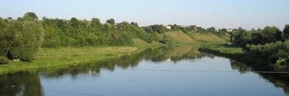

**14-го серпня - День Західного Бугу !!!**

Відзначення **Дня Західного Бугу** вперше започатковано **у 2019 році** на засіданні басейнової ради річок Західного Бугу та Сяну і об’єднує всіх захисників річки.

Західний Буг бере початок у селі Верхобуж Золочівського району і несе свої води у Балтійське море. На території Польщі, після злиття з річкою Нерев, Західний Буг впадає у річку Вісла. Загальна довжина річки - 772 км, протяжність її по території України становить 404 км. В межах Львівської області довжина Західного Бугу - 184 км.

Річка Західний Буг - основна річка нашого регіону, найбільшими притоками якої на території наших громад є річки Солокія, Рата, Білий Стік, Спасівка, Варежанка, Красносілка.

З метою підвищення рівня екологічної свідомості населення та турботливого ставлення до річки щорічно проводяться заходи з відзначення Дня Західного Бугу. **Особливо зараз, під час війни, ми повинні бути пильними, дбати про чистоту річки, оберігати її від забруднення і засмічення.**

Всі ми хочемо бачити річку мальовничою та чистою, бережімо наш  **Західний Буг** і долучаймося до його упорядкування!

**Басейнове управління водних ресурсів**

**річок Західного Бугу та Сяну**